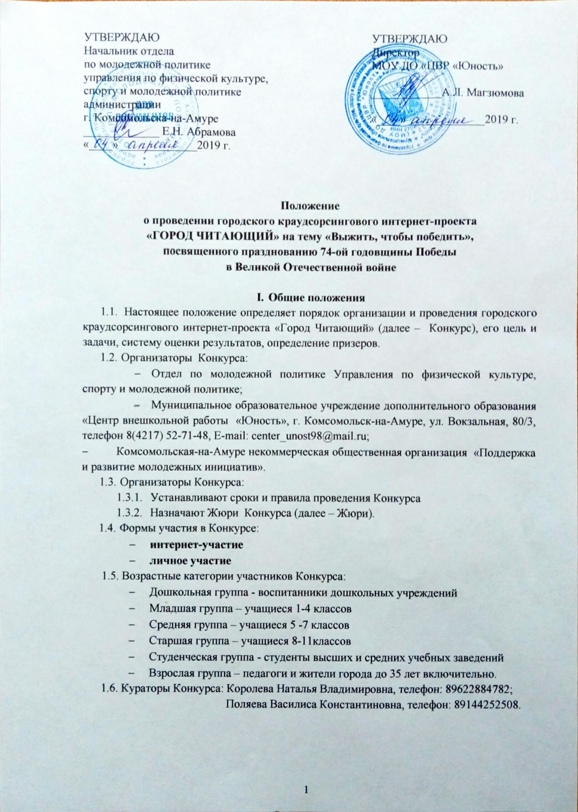

II. Цели и задачи Конкурса:

- содействие развития искусства звучащего слова в городе
Комсомольск-на-Амуре, Комсомольском и Солнечном районах;
- гражданско-патриотическое, духовно-нравственное воспитание участников;
- популяризация стихотворений, посвященных годам Великой Отечественной
войны;
- расширение читательского кругозора;
- повышение уровня грамотности;
- поиск и поддержка талантливых участников;
- повышение общественного интереса к библиотекам;
- пропаганда чтения среди участников;
- выявление наиболее талантливых участников города
Комсомольска-на-Амуре, Комсомольского и Солнечного районов.

III. Правила интернет - участия в Конкурсе

1. Выберите любое стихотворение, посвященное Великой Отечественной Войне;
2.Исполните произведение в одном лице или в компании, запишите на видео;
3. Оплатите организационный взнос в размере 100 рублей с целью возмещения организационных и полиграфических расходов (дипломов, сертификатов, благодарственных писем).
4. Подайте заявку на участие в Конкурсе;
5. Форму заявки и квитанцию по оплате организационного взноса можно скачать:
- По ссылкам на YouTubе – канале городского краудсорсингового интернет-проекта «ГОРОД ЧИТАЮЩИЙ»: https://www.youtube.com/c/ГородЧитающий
- Официальный сайт: юность.онлайн
- Группа в контакте: vk.com/unost.online
- Группа в одноклассниках: ЦВР «Юность»
- Запросить по электронной почте: gorod.chitai@gmail.com
6. Отправьте ваше записанное прочтение.
7. Способы отправки видеоролика на участие в конкурсе:
- Направьте видеоролик вместе с заявкой на участие и квитанцией об оплате организационного взноса по электронной почте: gorod.chitai@gmail.com
- Лично привезите заявку на участие, квитанцию по оплате организационного взноса и ваш видеоролик на любом флэш-носителе и передайте информацию кураторам конкурса по адресу: ул. Вокзальная 80/3 каб. 118. Время приема работ: понедельник-четверг с 9:00-18:00 обед с 13:00-14:00, пятница с 9:00 до 13:00. Кураторы: Королева Наталья Владимировна, кабинет 118, тел. 89622884782; Поляева Василиса Константиновна, кабинет 118, тел. 89144252508.
8. Сроки интернет - участия:
с 8 апреля – 8 мая 2019 г., оценивание работ Жюри до 20 мая, результаты интернет - участия в Конкурсе будут размещены до 27 мая на YouTubе – канале городского краудсорсингового интернет-проекта «ГОРОД ЧИТАЮЩИЙ» https://www.youtube.com/c/ГородЧитающий, рассылка наградных документов до 30 мая текущего года. Заявки и видеоролики принимаются до 8 мая 2019 г. включительно, работы, поступившие позже указанной даты участие в конкурсе, не принимаются.
9. Условия интернет - участия в Конкурсе:
9.1 Необходимо подписаться на YouTube-канал Городского краудсорсингового интернет-проекта «Город Читающий». Ссылка на Конкурс: https://www.youtube.com/c/ГородЧитающий
9.2 В проекте может принять участие любой житель Хабаровского края.
9.3 Язык прочтения произведения — русский.
9.4 Организатор оставляет за собой право модерировать заявки и снимать работы без объяснения причин.
9.5 В присылаемых видеозаписях не должна присутствовать информация рекламного характера, ссылки на сторонние ресурсы.
9.6 Заявку на участие в проекте может подать как один участник, так и коллектив участников.
9.7 Если заявка подается от коллектива, то все его члены должны быть записаны на видео. Исключение может составлять руководитель.
9.8 Участие можно принять только один раз.
9.9 Администрация, публикуя запись с несовершеннолетними обучающимися образовательной организации, подтверждает факт наличия письменного согласия родителей или законных представителей. Организатор не проверяет наличие письменного согласия родителей и не несет ответственности за действия администрации образовательной организации.
9.10 Подавая заявку на участие в проекте, участник(и) дают согласие на обработку персональных данных в объеме, необходимом для реализации проекта и на срок реализации проекта.
10. Выбор победителей:
10.1 Народным голосованием — до 7 победителей. В их число войдут участники, чьи видеоролики наберут наибольшее количество лайков по результатам голосования на YouTube - канале Городского краудсорсингового интернет-проекта «ГОРОД ЧИТАЮЩИЙ». Голоса за конкурсные работы принимаются до 8 мая 2019 года включительно до 24.00 по местному времени.
10.2 По результатам оценок жюри выявляются Победители, которые будут награждены дипломами I, II, III степени, остальные участники сертификатами участника Конкурса. Педагоги, подготовившие участников, будут отмечены благодарственными письмами.
10.3 Благодарственным письмом будет отмечено образовательное учреждение, чьи учащиеся окажутся победителями в Городском краудсорсинговом интернет-проекте «ГОРОД ЧИТАЮЩИЙ».
10.4 Организаторы оставляют за собой право наградить победителей ценными призами и подарками.
10.5 Участники, не направившие заявку на участие, а также не оплатившие организационный взнос к конкурсу не допускаются.
10.6 Жюри отставляет за собой право отметить особо отличившихся конкурсантов бонусными дипломами.
10.7 В каждой возрастной категории будет выбрано 4 победителя в следующих номинациях:
  - «Лучшее индивидуальное прочтение»
  - «Лучшая режиссура»
  - «Лучшее коллективное исполнение»
  - «Лучшее произведение собственного сочинения».
IV. Правила личного участия в Конкурсе

1. Выберите любое стихотворение, посвященное Великой Отечественной Войне;
2. Оплатите организационный взнос в размере 100 рублей с целью возмещения организационных и полиграфических расходов (дипломов, сертификатов, благодарственных писем);
3. Подайте заявку на участие в Конкурсе;
4. Форму заявки и квитанцию по оплате организационного взноса можно скачать:
4.1 Официальный сайт: юность.онлайн
4.2 Группа в контакте: vk.com/unost.online
4.3 Группа в одноклассниках: ЦВР «Юность»
4.4 Запросить по электронной почте: gorod.chitai@gmail.com
5. Сроки для личного участия в Конкурсе:
5.1 Приём заявки и квитанции об оплате с 8 апреля – 22 апреля 2019г;
5.2 Выступление участников состоится 29 апреля 2019 г. в 15.00 в актовом
зале МОУ ДО «ЦВР «Юность»;
5.3 Церемония награждения победителей конкурса проводится в этот же день
непосредственно после принятия жюри решения о победителях конкурса в торжественной обстановке в присутствии всех членов жюри и участников конкурса.
6. Условия личного участия в Конкурсе:
6.1 Продолжительность выступления участников не более 5-7 минут;
6.2 В Конкурсе может принять участие любой житель Хабаровского края;
6.3 Язык прочтения произведения — русский;
6.4 Заявку на участие в проекте может подать как один участник, так
и коллектив участников;
6.5 Участники, не направившие заявку на участие, а также не оплатившие
организационный взнос к конкурсу не допускаются.
7. Выбор победителей:
7.1 По результатам оценок жюри выявляются Победители, которые будут
награждены дипломами I, II, III степени, остальные участники сертификатами участника Конкурса.
7.2 Педагоги, подготовившие участников, будут отмечены благодарственными
письмами.
7.3 Благодарственным письмом будет отмечено образовательные учреждения, чьи учащиеся окажутся победителями в Городском краудсорсинговом интернет-проекте «ГОРОД ЧИТАЮЩИЙ».
7.4 Организаторы оставляют за собой право наградить победителей ценными
призами и подарками.
7.5 Жюри отставляет за собой право отметить особо отличившихся
конкурсантов бонусными дипломами.
7.6 В каждой возрастной категории будет выбрано 4 победителя в следующих
номинациях:
  - «Лучшее индивидуальное прочтение»
  - «Лучшая режиссура»
  - «Лучшее коллективное исполнение»
  - «Лучшее произведение собственного сочинения»
7.7 Информация об итогах конкурса будет размещена на сайте МОУ ДО «ЦВР
«Юность» по адресу: http://юность.онлайн

V. Критерии оценки выступлений в любой форме участия:
- соответствие теме проекта;
- исполнительский уровень (выразительность, эмоциональность, органика);
- артистизм, яркость художественного образа;
- дикция;
- соответствие репертуара возрасту исполнителя.
Каждый критерий оценивается по пяти бальной шкале.

VI. Жюри городского Конкурса
6.1 Экспертным жюри организатора интернет-проекта из числа известных мастеров разговорного жанра, деятелей культуры и искусства. Решение жюри принимается большинством голосов на основании суммы полученных участниками баллов по всем показателям оценивания. Состав жюри формируется администрацией МОУ ДО «ЦВР «Юность» и утверждается приказом.
6.2 Состав жюри будет размещен вместе с результатами Конкурса.

Заявка
на участие в городском краудсорсинговом интернет-проекте «ГОРОД ЧИТАЮЩИЙ»
«Выжить, чтобы победить!»
8 апреля - 8 мая 2019 года

1. Населенный пункт____________________________________________________________

2. ФИО участника (полностью)___________________________________________________
______________________________________________________________________________

3. Сколько (полных) лет_____________ Конт. тел. участника _________________________

4. Возрастная категория _________________________________________________________

5. Желаемая форма участия, подчеркнуть нужное: интернет-участие, личное участие

6. Место работы, учёбы__________________________________________________________
______________________________________________________________________________

7. ФИО руководителя (педагога)__________________________________________________
______________________________________________________________________________
8. Контактный телефон руководителя (педагога)_____________________________________
9. E-mail контактного лица _______________________________________________________
10.Желаемая форма получения наградного документа, подчеркнуть нужное:
электронная почта, заберу самостоятельно
11. Произведение, представленное на конкурс:

12. Укажите источник, из которого вы узнали об интернет-проекте «ГОРОД ЧИТАЮЩИЙ» ________________________________________________________________________________

